

**2024-2029 жылдарға арналған жайылымдарды геоботаникалық зерттеп-қарау негізінде жайылым айналымдарының ұсынылатын схемаларын бекіту туралы**

Қостанай облысы Қарасу ауданы әкімдігінің 2024 жылғы 28 қазандағы № 209 қаулысы

      "Қазақстан Республикасындағы жергілікті мемлекеттік басқару және өзін-өзі басқару туралы" Қазақстан Республикасы Заңының 31-бабына, "Жайылымдар туралы" Қазақстан Республикасы Заңының 9-бабы 1-тармағының 3) тармақшасына сәйкес Қарасу ауданының әкімдігі ҚАУЛЫ ЕТЕДІ:

      1. 2024-2029 жылдарға арналған жайылымдарды геоботаникалық зерттеп-қарау негізінде жайылым айналымдарының ұсынылатын схемалары осы қаулының қосымшасына сәйкес бекітілсін.

      2. "Қарасу ауданы әкімдігінің жер қатынастары бөлімі" мемлекеттік мекемесі Қазақстан Республикасының заңнамасында белгіленген тәртіпте:

      1) осы қаулыға қол қойылған күннен бастап күнтізбелік бес жұмыс күн ішінде оның қазақ және орыс тілдеріндегі электрондық түрдегі көшірмесін Қазақстан Республикасы Әділет министрлігінің "Қазақстан Республикасының Заңнама және құқықтық ақпарат институты" шаруашылық жүргізу құқығындағы республикалық мемлекеттік кәсіпорнының Қостанай облысы бойынша филиалына ресми жариялау және Қазақстан Республикасы нормативтік құқықтық актілерінің эталондық бақылау банкіне енгізу үшін жіберілуін;

      2) осы қаулыны ресми жарияланғанынан кейін Қарасу ауданы әкімдігінің интернет-ресурсына орналастырылуын.

      3. Осы қаулының орындалуын бақылау Қарасу ауданы әкімінің жетекшілік ететін орынбасарына жүктелсін.

      4. Осы қаулы алғашқы ресми жарияланған күнінен бастап қолданысқа енгізіледі.

|  |  |
| --- | --- |
| *Аудан әкімі* | *К. Оспанов* |

|  |  |
| --- | --- |
|  | Әкімдіктің |
|  | 2024 жылғы 28 қазандағы |
|  | № 209 қаулысына |
|  | қосымша |

**2024-2029 жылдарға арналған жайылымдарды геоботаникалық зерттеп-қарау негізінде жайылым айналымдарының ұсынылатын схемалары**

|  |  |  |  |  |
| --- | --- | --- | --- | --- |
| Жылдар | 1 қаша | 2 қаша | 3 қаша | 4 қаша |
| 2024 | көктемгі-жазғы мезгіл | жазғы мезгіл | күзгі мезгіл | бос қаша |
| 2025 | бос қаша | көктемгі-жазғы мезгіл | жазғы мезгіл | күзгі мезгіл |
| 2026 | күзгі мезгіл | бос қаша | көктемгі мезгіл | жазғы мезгіл |
| 2027 | жазғы мезгіл | күзгі мезгіл | бос қаша | көктемгі мезгіл |
| 2028 | бос қаша | көктемгі-жазғы мезгіл | жазғы мезгіл | күзгі мезгіл |
| 2029 | көктемгі-жазғы мезгіл | жазғы мезгіл | күзгі мезгіл | бос қаша |

      Ескертпе: 1, 2, 3, 4 - бір жылдағы қашаларды қолдану тәртібі

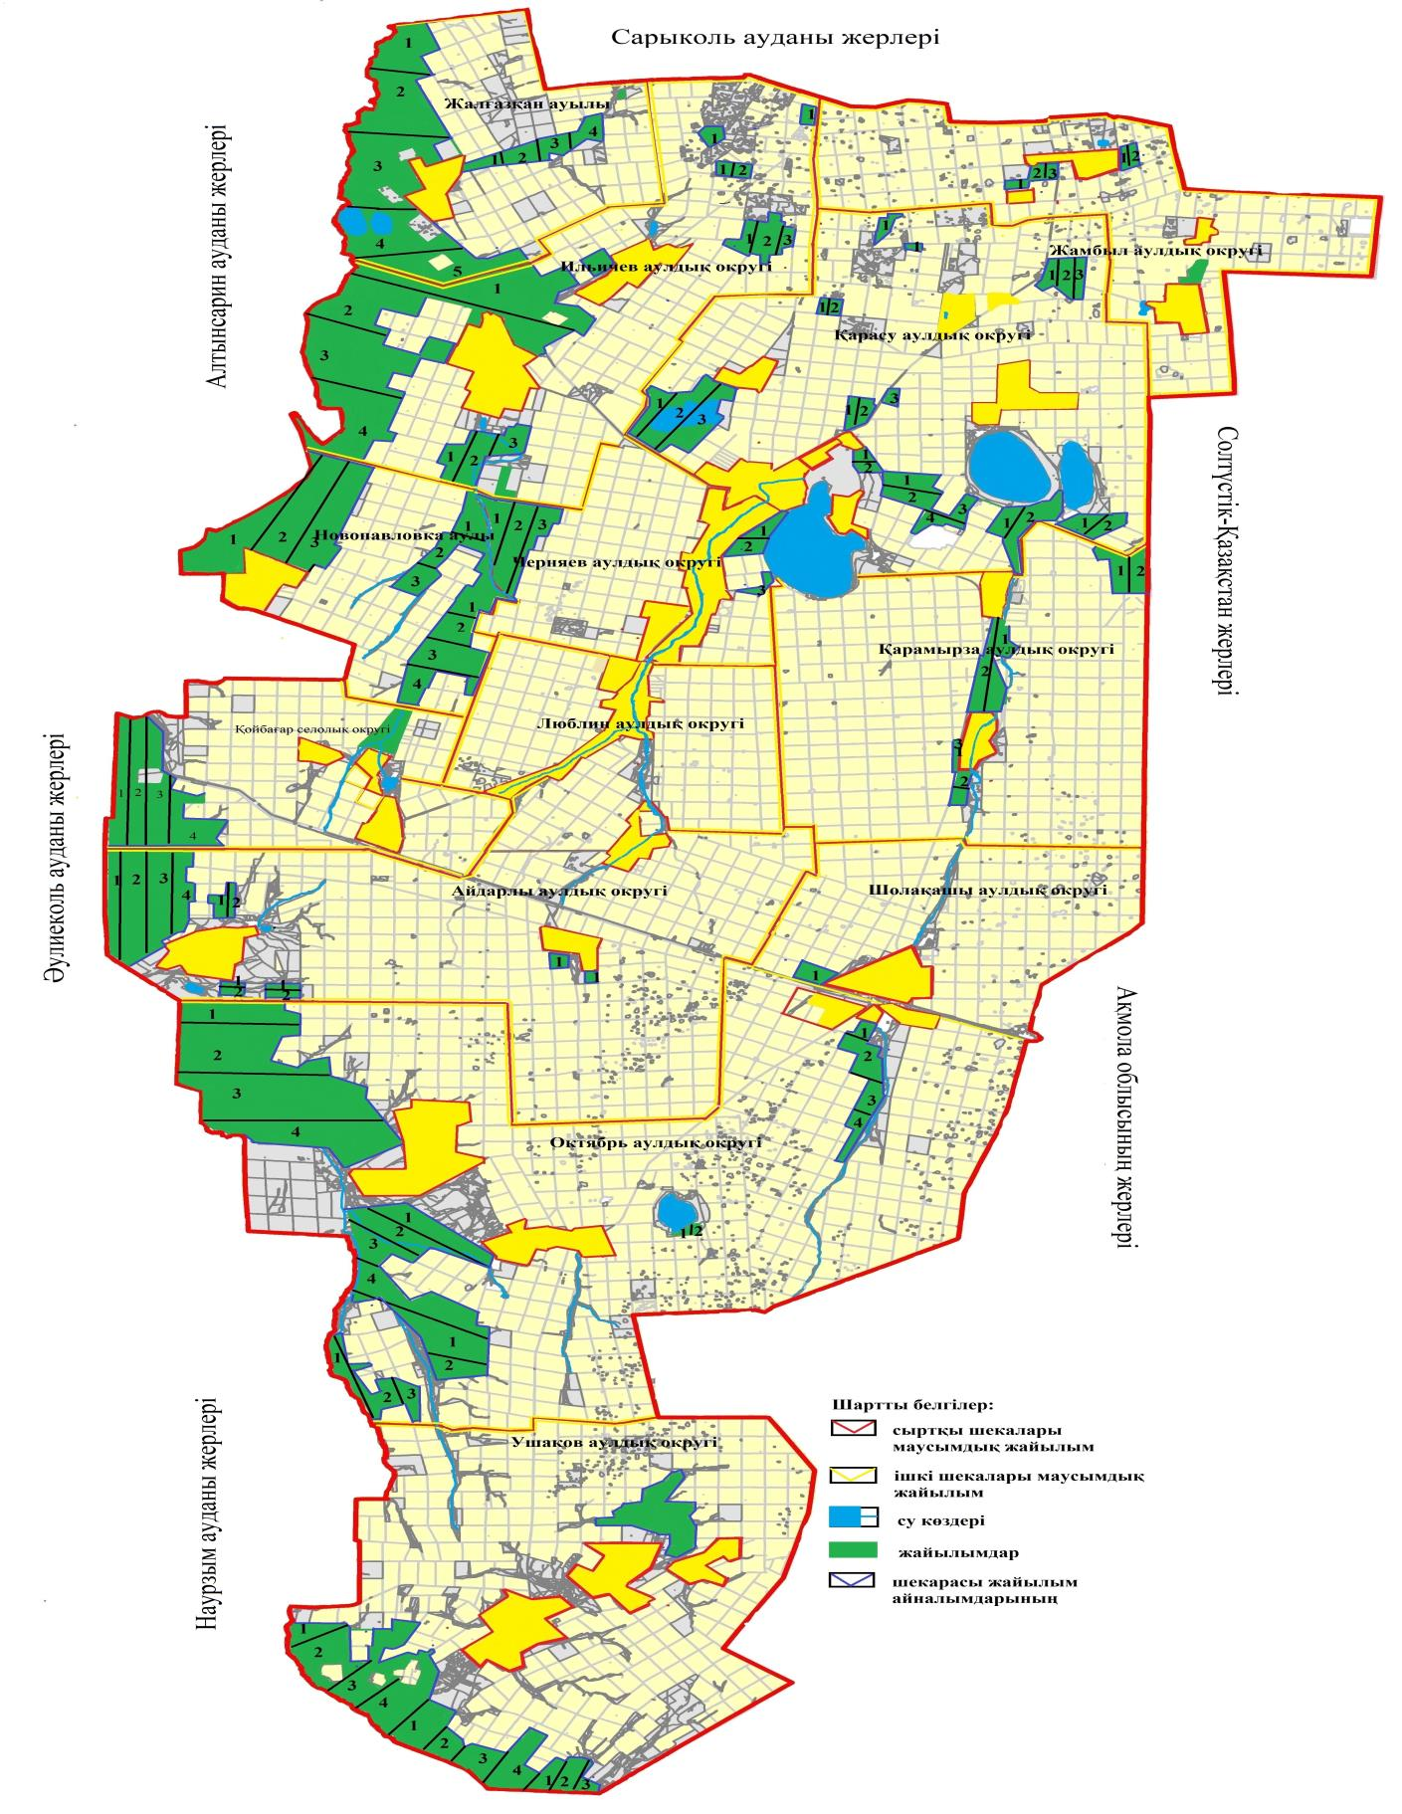

© 2012. Қазақстан Республикасы Әділет министрлігінің «Қазақстан Республикасының Заңнама және құқықтық ақпарат институты» ШЖҚ РМК